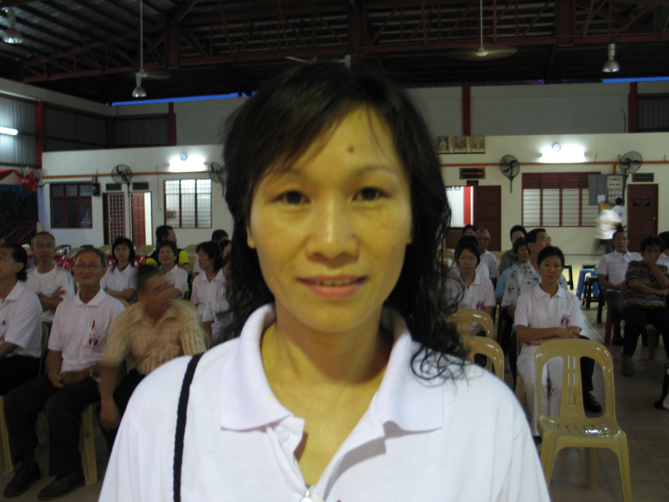 長生學對癌症的好處 馬來西亞 彭亨州 關丹 楊玉蓮 +60-17-9036883
林良順今年15歲，他在十歲患上了癌症。五年後的今年初，他的癌症不幸復發了。在經過西醫醫學的化療後，他的免疫力變得很差。
我在2006年3月21日學了長生學初中級班。在得知林良順病情後，今年3月27日開始去他家幫他調整。調整的第一天，他的身體體溫很冷，在調了30分鐘後，他一點變化都沒有，為了加強效果，第二天我請了一位師兄和我一起去幫他調整，我們加強調整全部穴道，還有肝、腎及脾臟部位。同時，因為他當時患上了感冒，一直不斷咳嗽，痰也很多，但卻不能服用藥物。因此，我們也調整了他的氣管，他咳嗽多痰的現象在調整第6天後就完全康復了。調整的第3天，林良順告訴我們說：「他覺得身體暖和多了」。晚上開始也不再失眠，好睡多了，他的精神也有所改善。調整到第5天，他也開始正常的流汗。兩星期後，他回到醫院接受化療，我們也繼續天天為他調整。自他開始接受調整後，身體的精神越來越好。從前化療後會一直感覺很不舒服的現象，如今也全消失了。精神改善好像正常人一樣。
6月底，經過醫生的檢驗證實，癌細胞已暫時消失了。目前他仍然繼續的在接受化療和長生學的調整。2007年1月他也來學了長生學，希望有朝一日他能完全康復。

